长子县水利局
开展“世界水日”“中国水周”宣传活动
00:48
2025年3月22日是第三十三届“世界水日”、3月22日——28日是第三十八届“中国水周”，今年“世界水日”“中国水周”活动主题为“推动水利高质量发展 保障我国水安全”。
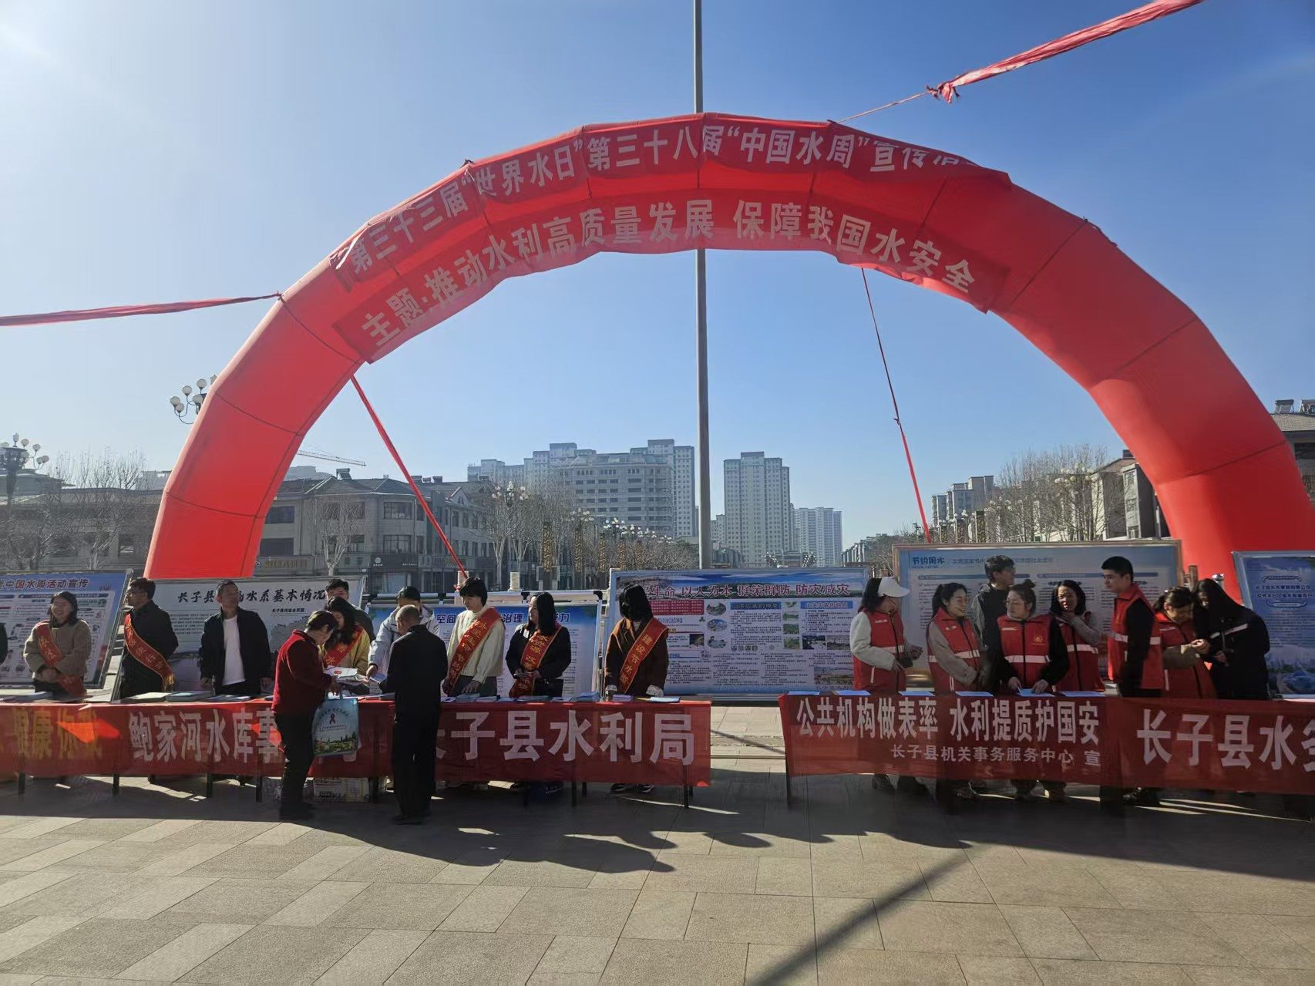
3月22日，县水利局牵头，与县机关事务服务中心等单位在府前广场开展了“世界水日”“中国水周”宣传活动。活动中，通过宣传版面、标语、传单等多种形式宣传水利法律法规以及生活节水知识，并向大家分发宣传纪念品，使绿水青山就是金山银山、像生命一样保护水资源的理念深入人心，进一步提升群众保护水资源的思想自觉和行动自觉。
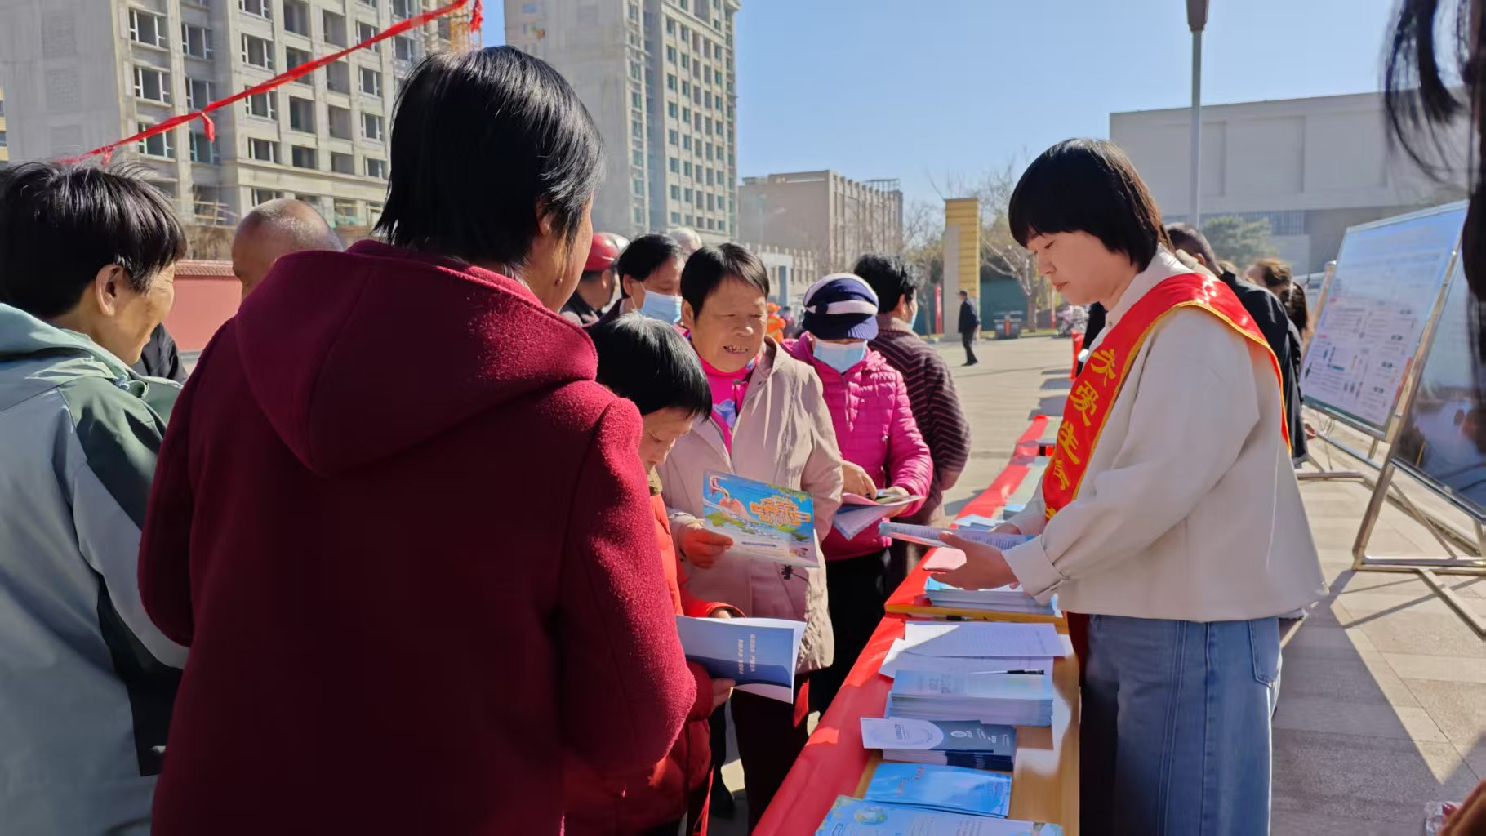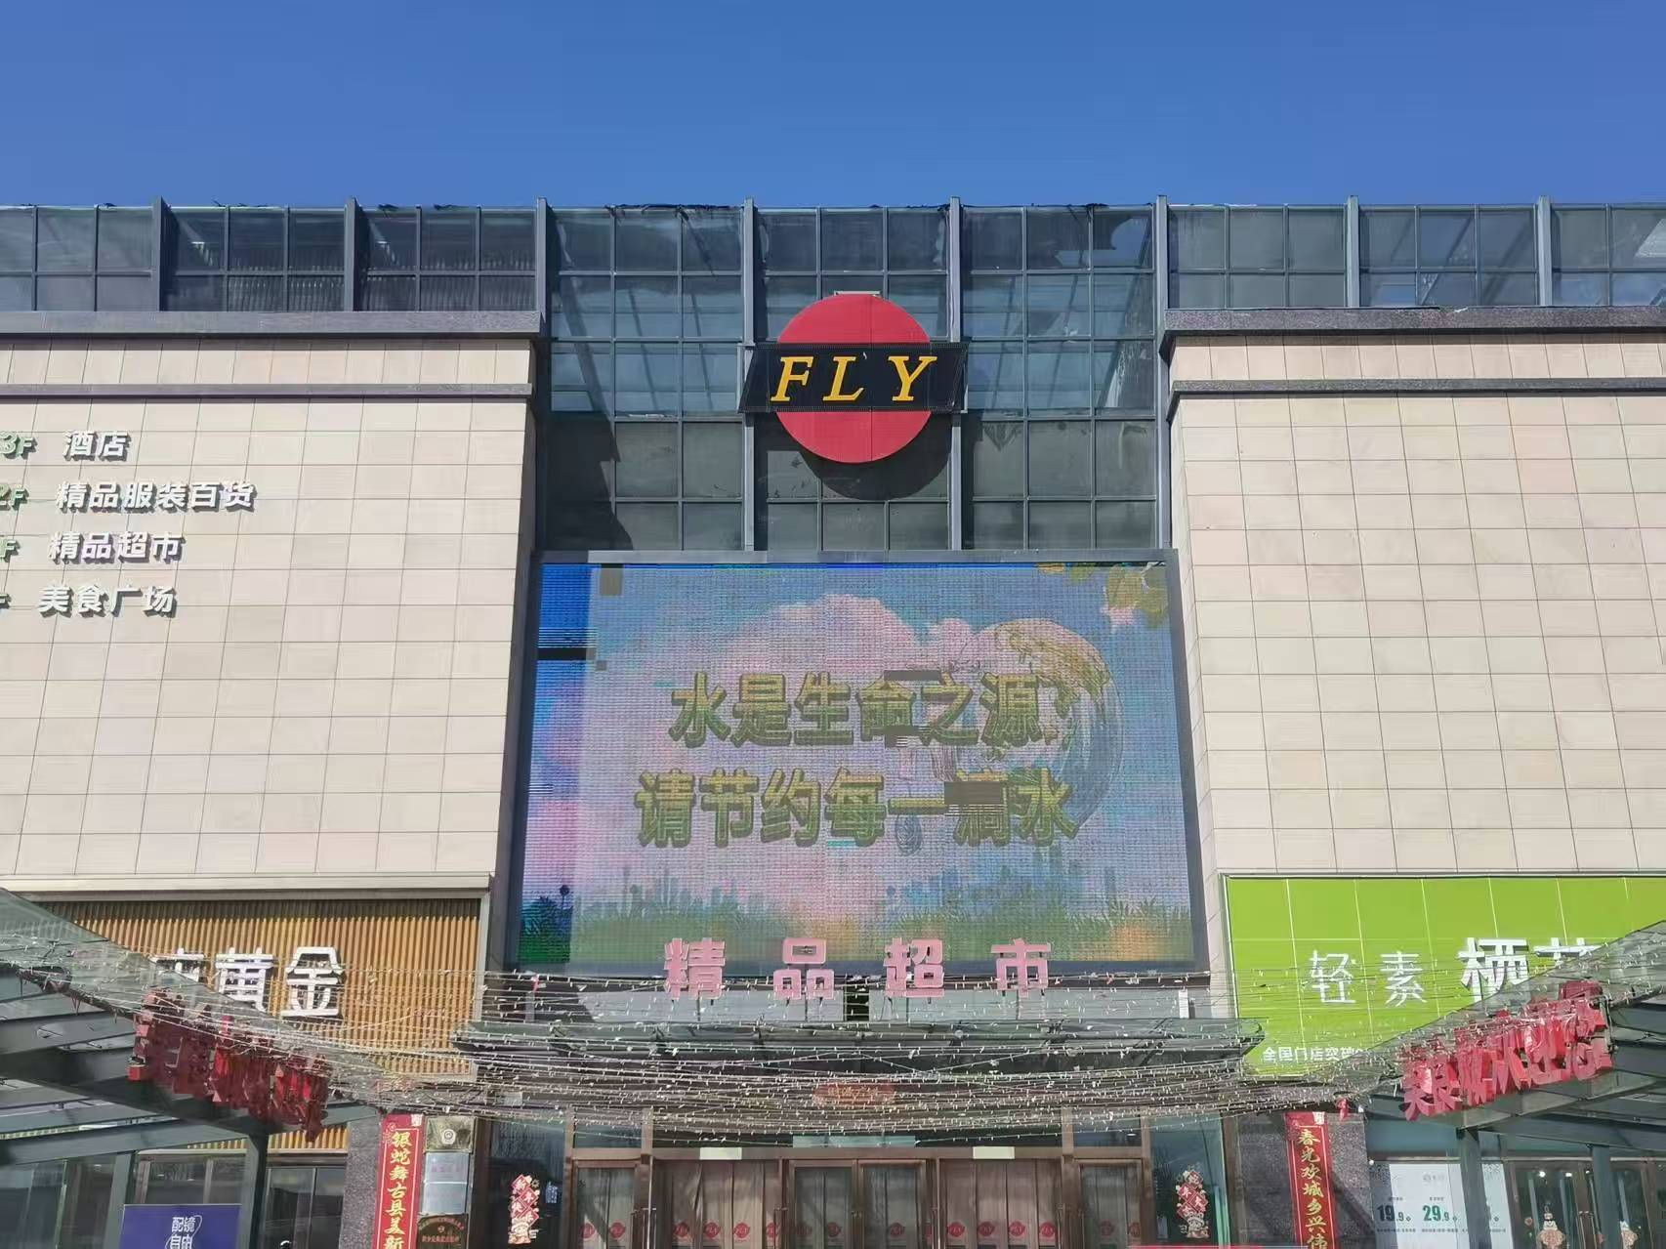
通过开展本次活动，增强了我县依法加强水资源节约保护的社会氛围，进一步提高了人民群众节水、惜水、爱水的理念。

